 | Carátula para entrega de prácticas
Facultad de Ingeniería |  | Laboratorio de docencia

Laboratorios de computación
salas A y B

Profesor: | Ing. Julio César Roldán Elorza
Asignatura: | Fundamentos de Programcaión
Grupo: | 14
No de Práctica(s): | Práctica 1
Integrante(s): | Ramírez Pineda Miguel Ángel
No. de Equipo de cómputo empleado: | 39
No. de Lista o Brigada:
Semestre: | 2020-1
Fecha de entrega: | 23 de Agosto de 2019
Observaciones:

CALIFICACIÓN: __________
Objetivo

Descubrir y utilizar herramientas de software que se ofrecen en Internet que permitan
realizar actividades y trabajos académicos de forma organizada y profesional a lo largo de la vida escolar, tales como manejo de repositorios de almacenamiento y buscadores con funciones avanzadas.

Introduccion
En la actualidad el uso de algún equipo de cómputo es fundamental para el desarrollo de muchas de las actividades y tareas cotidianas que se realizan día con día, no importando el giro al creando nuevas y versátiles soluciones que apoyen y beneficien directamente a la sociedad al realizar dichas actividades; es por ello, que es muy importante comprender cómo funciona y cómo poder mejorar esas tecnologías, para poder innovar en cualquier ámbito que en el cual se deben de manejar equipos de cómputo, eso explica el por qué es importante la computación en la ingeniería.

Es por lo antes mencionado, que en el desarrollo de proyectos se realizan varias actividades donde la computación es un elemento muy útil. De las actividades que se realizan en la elaboración
de proyectos o trabajos podemos mencionar:

El registro de planes, programas y cualquier documento con información del proyecto en su desarrollo y en producción.
Almacenamiento de la información en repositorios que sean accesibles, seguros y que la disponibilidad de la información sea las 24 hrs de los 360 días del año.
Búsqueda avanzada o especializada de información en Internet.
En la presente práctica se presentarán las herramientas de apoyo a la realización de dichas
actividades.

Desarrollo
Durante la practica 1 se realizaron las siguientes actividades:

1.-Se abrió el motor de busqueda Google.
2.- Se encontraron todas las imágenes de natación o de futbol que no contengan la
palabra tenis.
3.- Se encontraron todos los datos pertenecientes sólo a la jornada del futbol
Mexicano.
4.-Se definió la palabra “computación”
5.-Se realize una busqueda de un sitio determinado, con una palabra relacionada, en un interval de años.
6.-Se realize una busqueda de paginas que tuviesen una palabra en especifico en su titulo, restringuiendo algunos resultados y buscando que sean de un tipo de arcgivo en especifico.
7.-Se mostró y utilizó la cálculadora de Google
8.-Se utilizó el convertidor de unidades de Google
9.-Se realizó una grafica 2D en Google
10.-Se mostró y utilizó Google Académico.
11.-Se realizó una busqueda de obras de un autor en especifico.
12.-Se mostró y utilize Google imagenes
13.-Se creó una cuenta en Github.
14.- Se creó un nuevo repositorio en Github, y se le da un nombre.
15.-Se colocaron los datos del alumno
16.-Se agrgaron las imagenes del escudo de la facultad de ingenieria y el de la Universidad a el repositorio
17.-Se agregó el correo electronico y numero de cuenta al archive datos, despues explicamos que cambios se realizaron.
18.- Revisar si hay 4 commits en el repositorio.

Resultados
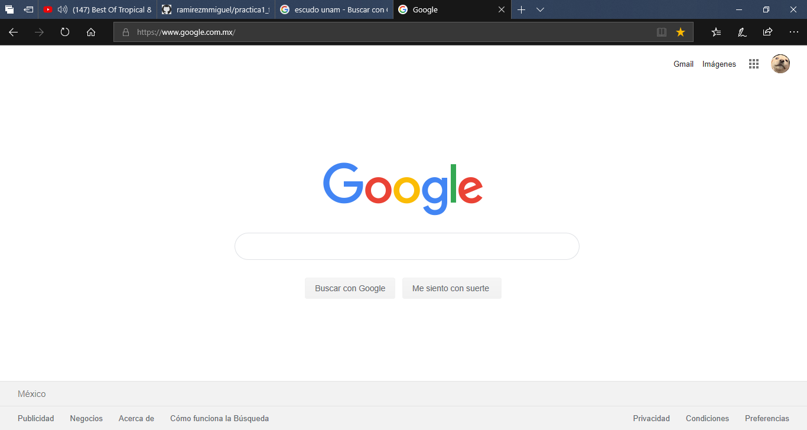
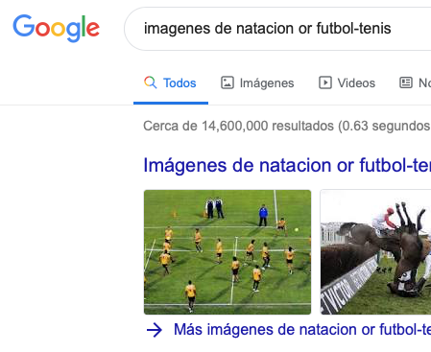
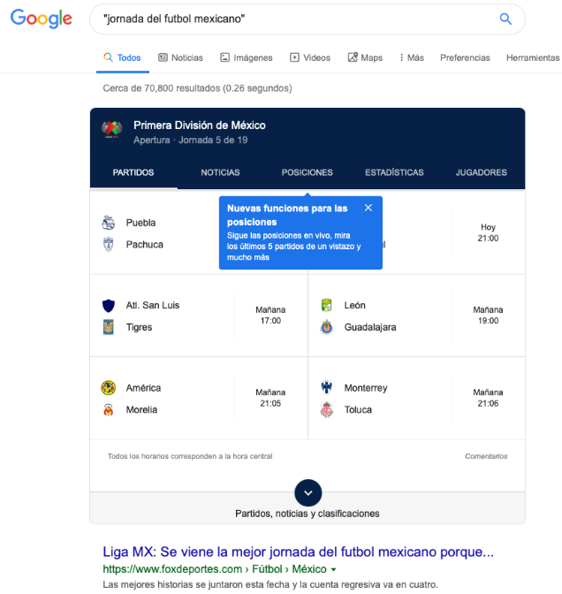

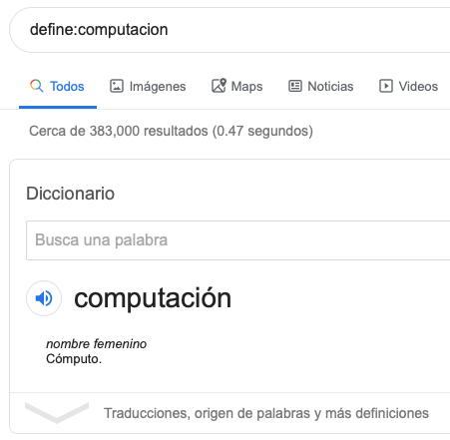


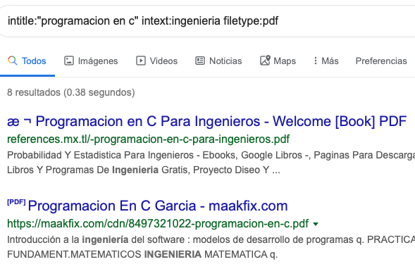
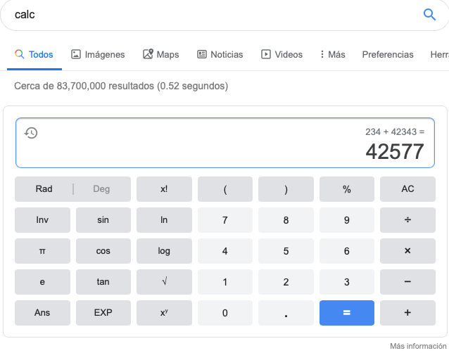
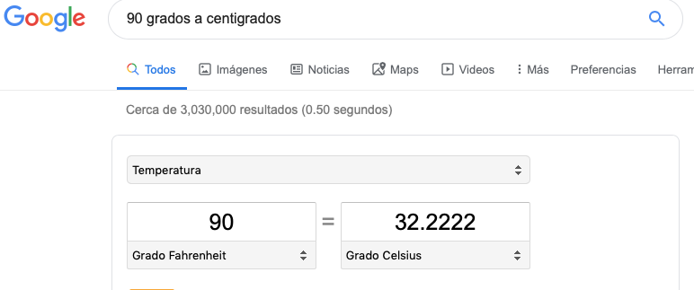
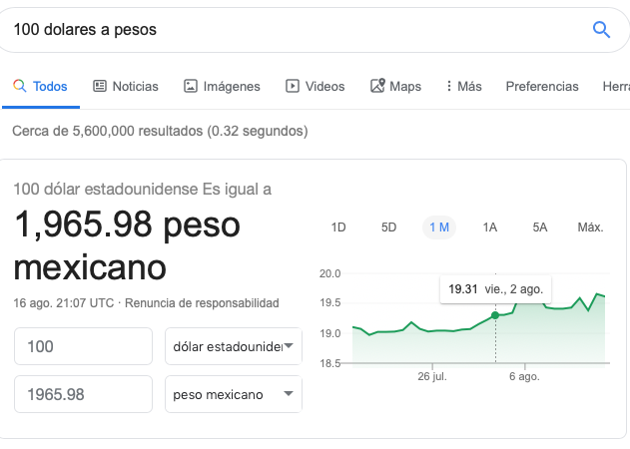
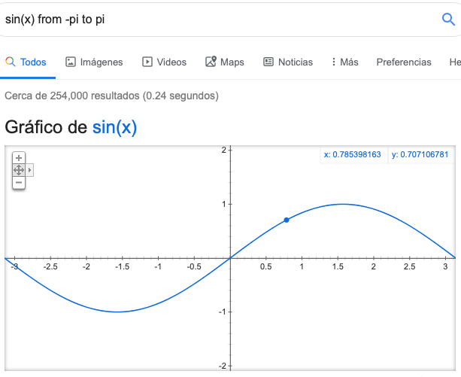

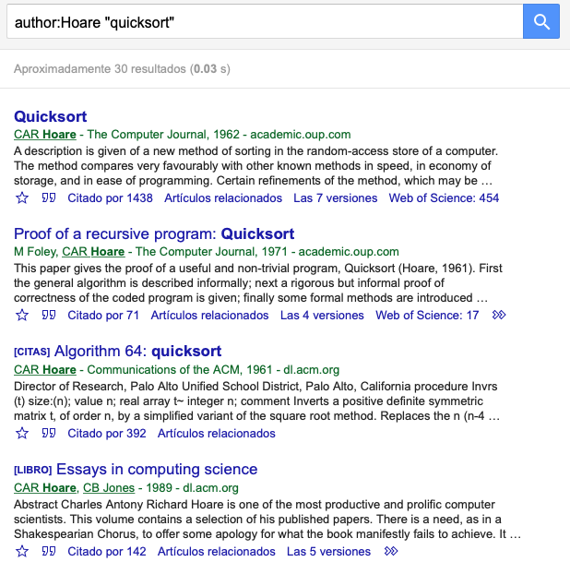
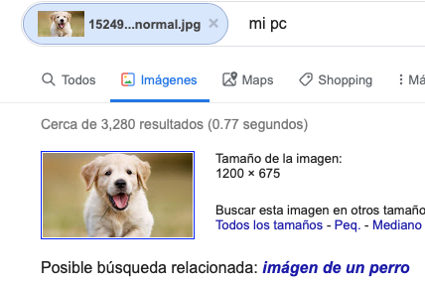

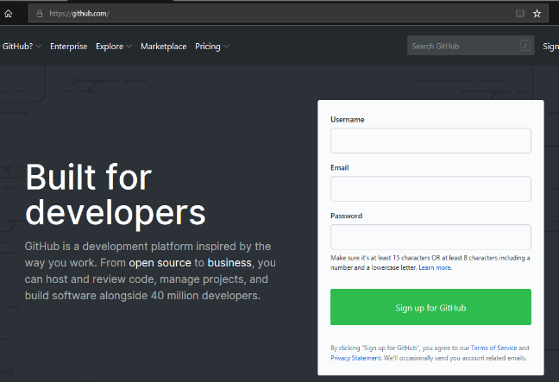
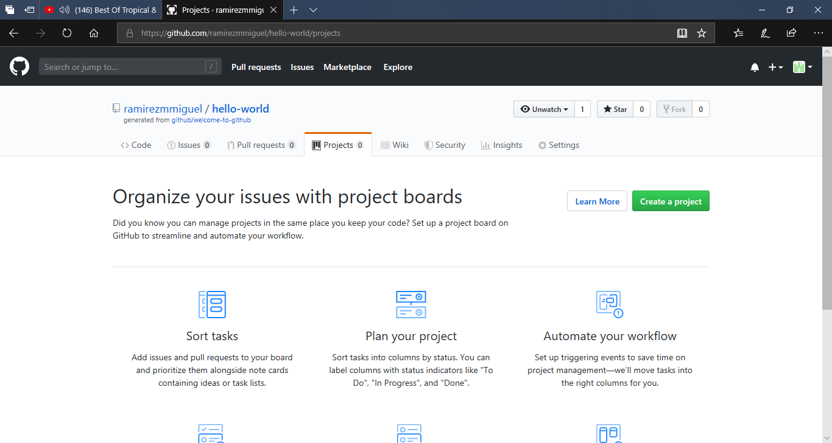
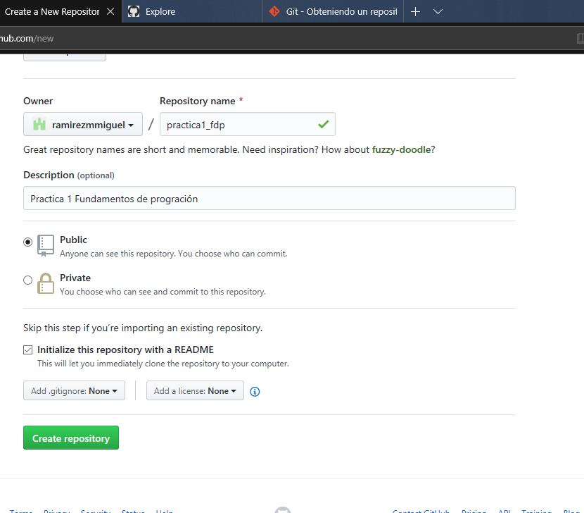
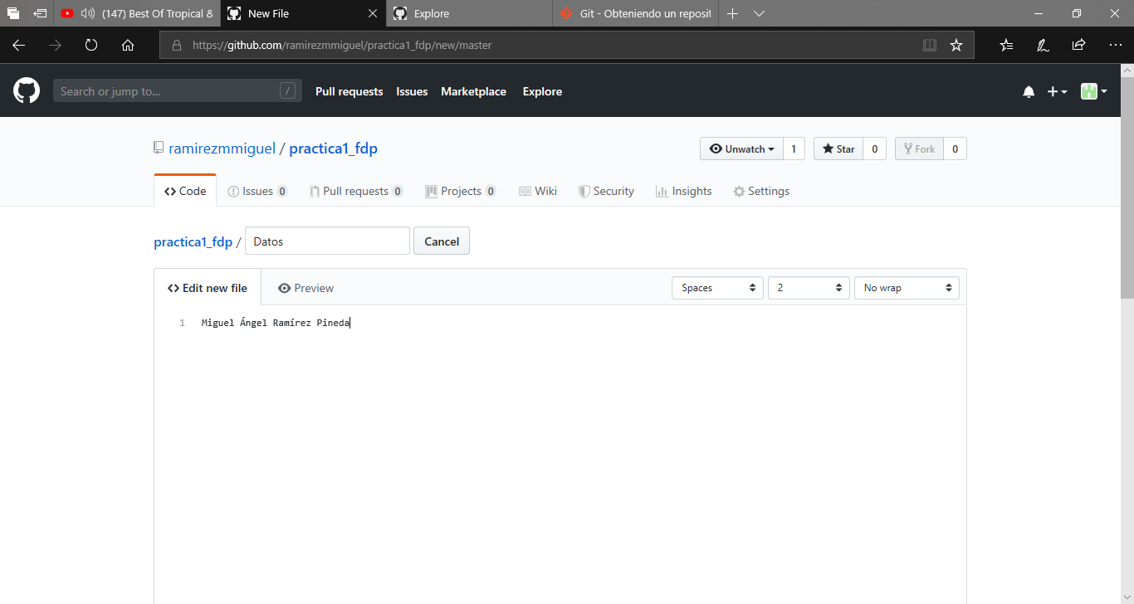
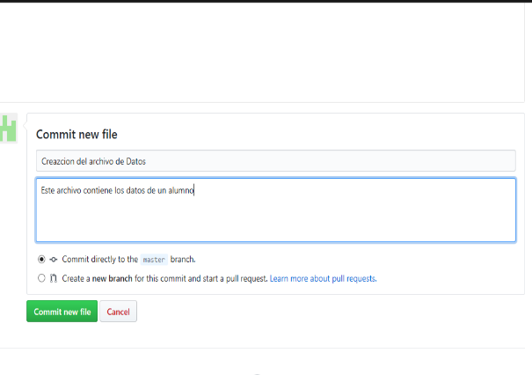
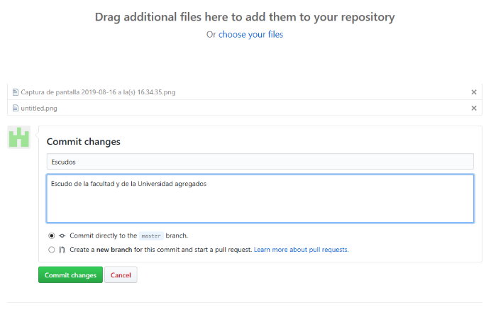
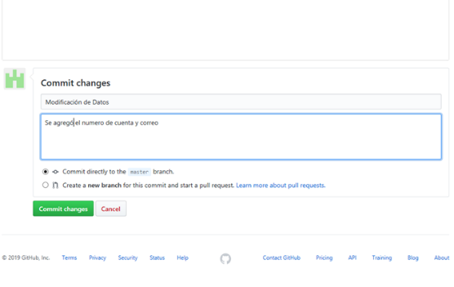
Conclusión

En esta practica se utilizaron algunas de las funciones que el motor de busqueda Google nos ofrece, ya que sabiendo como utilizer algunas de sus funciones más basias nos permite desarrollar busquedas más precisas.

Además se utilizó Github, pltaforma muy util, ya que te permite actualizer tus repositories, creando un tipos de “versions” y el usuario puede cambiar de “version” a la que desee, de esta forma se hace más eficaz trabajar entre diferentes versions de un mismo archive, además permite dar un estilo de “notas” para dar a conocer las diferencias que hay entre cada version, asi como los cambios realizados a cada una de las versions, otras de sus funciones es que se pueden compartir repositories para poder trabajar en conjunto con otras personas o una equipo de trabajo, permitiendo que el Desarrollo de proyectos se más facil y se tenga major organizacion de los avances relaizados y que cada miembro de un equipo de trabajo se pueda enfocar su propia área sin afectar el área de los demás, ya que se puede realizer la union de los avances de cada miembro del equipo, y si algun error sucede, simplemente se regresa a una version anterior en la cual el problema no suceda.

